**Про коррекционные школы и классы**

В связи с ограниченными сроками для подготовки базы к переводу года была упущена весьма важная вещь для дальнейшего формирования отчетов о движении

До перевода года важно было выбрать правильные значения в поле «Тип класса по ОВЗ» В этом случае при переводе года появилась бы возможность правильного перевода корекционных классов и в записи о движении, появился тип коллектива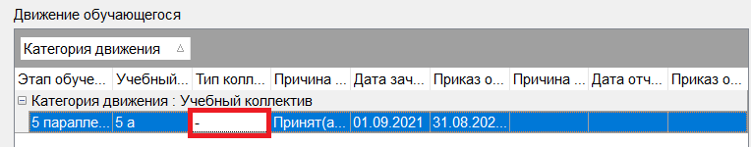

Список значений для поля «Тип класса по ОВЗ» был изменен, но конвертация выполнена не была. Для большинства классов в этом поле ОСТАЛИСЬ СТАРЫЕ ЗНАЧЕНИЯ (см .рис)

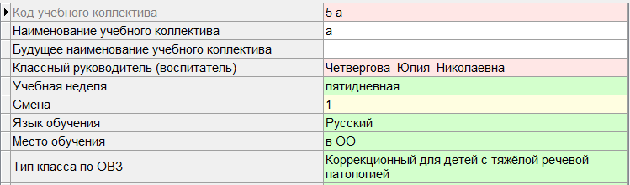

Сейчас необходимо для всех коррекционных классов в поле «Тип класса по ОВЗ» вместо старого значения выбрать из списка новое «Класс для обучающихся с ОВЗ» и заполнить появившиеся при этом поля «Состав учебного коллектива» и «Год обучения»

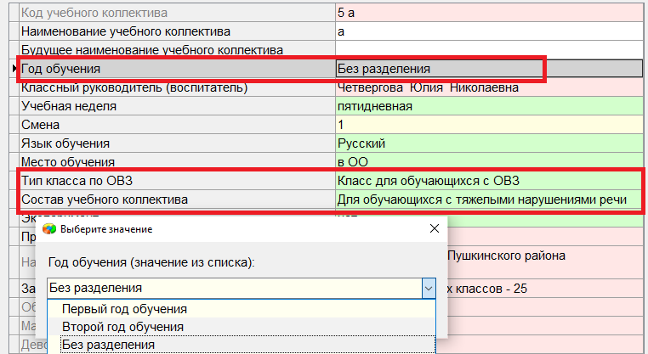

Это позволит правильно считать учащихся с ОВЗ, сейчас к этому большой интерес в КО.